**Program**

**Danmarks og Forbunds**

**Mesterskaber**

**i**

**Militær Femkamp 2025**

**Slagelse Garnisons Idrætsforening**

**ved**

**Gardehusarregimentet**

**18 - 19. september 2025**

**VELKOMST**

Et billede, der indeholder Ansigt, person, tøj, smil

AI-genereret indhold kan være ukorrekt.

*Velkommen til Gardehusarkasernen!*

*Slagelse Garnisons Idrætsforening og Gardehusarregimentet har den store glæde at byde jer alle hjerteligt velkommen til Dansk Idrætsforbunds Danmarksmesterskaber og Dansk Militært Idrætsforbunds Forbundsmesterskaber i Militær Femkamp.*

*Vi står klar til at tage imod jer – både deltagere og ledere – og vi håber, at de kommende to dage vil blive fyldt med stærke præstationer, gode oplevelser og fællesskab, som I vil tage med jer hjem.*

*Jeg ser frem til intense konkurrencer, præget af fair play, viljestyrke og kammeratskab – hvor alle kæmper til det yderste og viser, hvad militær idræt kan, når det er bedst.*

*På vegne af Gardehusarregimentet og stævneledelsen byder jeg jer velkommen til Slagelse – og ønsker alle deltagere et stort og oprigtigt ”knæk og bræk”!*

Jørn Christensen.

oberst

Chef for Gardehusarregimentet

**Stævneorganisation**

Rolle: Rang Navn

Stævneleder OS Patrick Diriksen

Konkurrenceleder CIV Allan Kjær

Disciplinleder Skydning XX XX

Disciplinleder FHB XX XX

Disciplinleder Svømning OS Morten Østfeldt

Disciplinleder HGR KN Thomas Lund

Disciplinleder Terrænløb CIV Allan Kjær

Leder Stævnekontor OS Patrick Diriksen

Leder Resultatformidling CIV Frank Damgaard

Tidtagning CIV Ib Stokkeby ([www.run2u.dk](http://www.run2u.dk))

VB-kammer XX XX

Teknisk jury

Formand XX XX

Medlem KN Thomas Lund

Medlem CIV Allan Kjær

Medlem OKS-1 Brian Daasbjerg

Medlem OKS-1 Benny Bendtsen

Medlem XX XX

DMI-repræsentant

DMI Mikkel Sejr Rasmussen Andersen

DMI Susanne Lund / Bitten Vesterlund

**Fælles bestemmelser**

**Ankomst**

Ankomst er muligt fra onsdag 17. september til Gardehusarkasernen. Nøgle udleveres ved at kontakte stævnekontoret.

**Indkvartering**

Ledere og deltagere indkvarteres på 4-mands stuer i bygning XX, hvor der forefindes senge-linned og håndklæder. Ved afrejse bedes dette lægges sammen på sengen.

Nøgler afleveres senest ved præmieoverrækkelsen.

**Forplejning**

Cafeteriet på Gardehusarkasernen har flg. åbningstider:

Morgenmad: 0600 – 0900

Frokost: 1100 – 1300

Middag: 1700 – 1830

Der kan købes drikkevare og snacks mellem tiderne og ellers henvises til KFUM Soldaterhjem.

**Våbenopbevaring**

Tidspunkt for aflevering/afhentning af våben og ammunition aftales med VB kammer leder.

Følgende tider er mulige til en start:

Torsdag d. 18. september Udlevering: 0800-0815

Indlevering: 1345-1400

Fredag d. 19. september Udlevering før præmieoverrækkelsen (forventeligt mellem 14.00 og 16:00).

**Deltager / holdleder møde**

Afholdes **onsdag 17. september kl. 20.00 ved stævnekontoret**. For hold der ikke har mulighed for at deltage, skal holdlederen have kontaktet stævnelederen inden mødet, for at afklare eventuelle rettelser til tilmeldingen. Under mødet vil startlister blive udfærdiget.

Der oprettes en Messenger gruppe til information til alle deltagere og ledere.

**Tilskuer**

Der er mulighed adgang til disciplinerne. Ved behov kontakt stævneledelsen.

**Stævnekontor**

Se billede for lokation (UV 7 i BYG 8).

**Transport**

Deltagerne er selv ansvarlige for transport til og fra disciplinerne.

**Resultater**

Vises på monitor ved disciplinen.

**TIDSPLAN**

Onsdag d. 17. september

12.00 - Mulighed for ankomst og træning på banerne.

20.00 – 21.00 Deltagermøde i UV 7 i bygning 8.

Torsdag d. 18. september

08.00 – 13.00 Skydning på Antvorskov skydebane.

14.30 – 17.30 Forhindringsbaneløb.

19.00 – 19.55 Træning på svømmeforhindringsbanen.

19.55 – 20.00 Instruktion, forevisning af startprocedure m.m.

20.10 – 21.30 Forhindringsbanesvømning.

Fredag d. 19. september

08.00 – 12.00 Håndgranatkast.

13:15 – 14.30 4 og 8 Km terrænløb. Udlevering ved startnumre sker ved start.

14.30 – 16.00 Omklædning, **Afhentning af våben/AMM. Aflevering af nøgler.**

16.00 - Præmieoverrækkelse ved GYM-salen. Påklædning uniform eller ensartet idræts påklædning indenfor hver idrætsforening.

Et billede, der indeholder Luftfotografering, kort, luft

AI-genereret indhold kan være ukorrekt.

**Skydning**

Disciplinleder: XX XX

Tid: Torsdag d. 18 september 08.00 – 13.00

Sted: **Antvorskov skydebane.**

Transporttid fra Kasernen til skydebane er ti minutter.

Baneforhold:

200 m bane. Der oprettes 9 standpladser og 1 reservestandplads. Der vil være elektronisk markering.

Konkurrencebestemmelser:

Jf. Nationale og internationale regler.

Femkampsvåben og GV M95/M96/M10 må anvendes. I klasse D og KC dog KUN GV M95/M96/M10. Alle der skyder med GV M95/M96/M10 må anvende optisk sigte.

Særlige bestemmelser:

1. Første skydehold kl. 08:20.
2. 10 min til indskydning, herefter 10 skud på 10 min, efterfulgt af hurtigskydning 10 skud på 1 min.
3. Ammunition medbringes af deltagerne selv.
4. Skytterne må ikke selv betjene den elektroniske markering under konkurrencen.

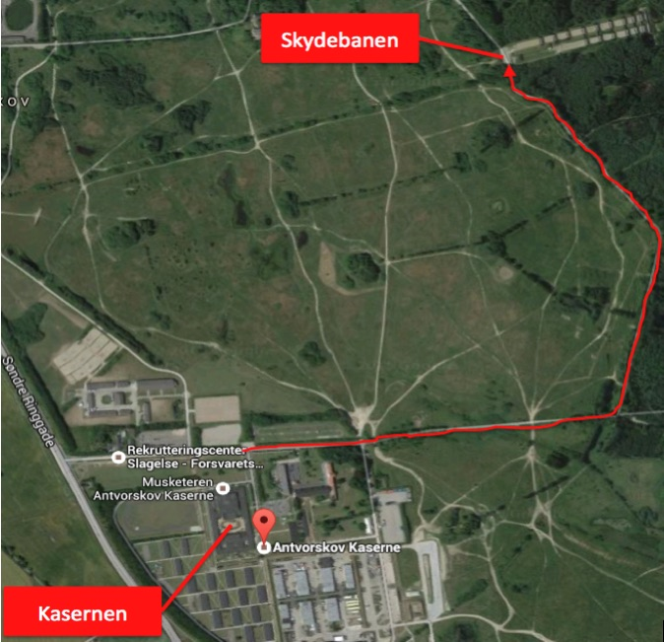

**Forhindringsbaneløb**

Disciplinleder: XX XX

Tid:

Træning: Onsdag og torsdag til 1 time før start.

Konkurrence: Torsdag d. 18. september 14.30 – 17.30

Sted

Forhindringsbanen på Gardehusarkasernen.

Baneforhold

International 2 sporet S- formet forhindringsbane med asfaltbelægning.

Konkurrencebestemmelser

Jf. Nationale og internationale regler.

HUSK påklædningen er lange ærmer og lange bukser.

Særlige bestemmelser

a. Startinterval 3 og 4 min. Se start liste.

b. Deltagerne klar til påklædningskontrol ved startstedet 2 min før det på startlisten anførte tidspunkt.

c. Der vil være elektronisk tidtagning. Chip udleveres ved startteltet fra 1 time før start. Instruktion om fastgørelse gives ved udlevering.

Et billede, der indeholder kort, Elektronisk komponent, kredsløb, luft

AI-genereret indhold kan være ukorrekt.

**Forhindringsbanesvømning**

Disciplinleder: Morten Østfeldt

Tid

Konkurrence Torsdag d. 18. september 1900 - 2130

Sted

Slagelse svømmehal (se kortudsnit )

Baneforhold

25 m bassin, 1 baner

Konkurrencebestemmelser

Jf. Nationale og internationale regler.

Særlige bestemmelser

a. Deltagerne klar ved påklædningskontrol 2 min. før starttidspunkt.

b. Startinterval 2 min.

c. Opvarmning/træning på svømmeforhindringsbanen fra 1900 - 2130.

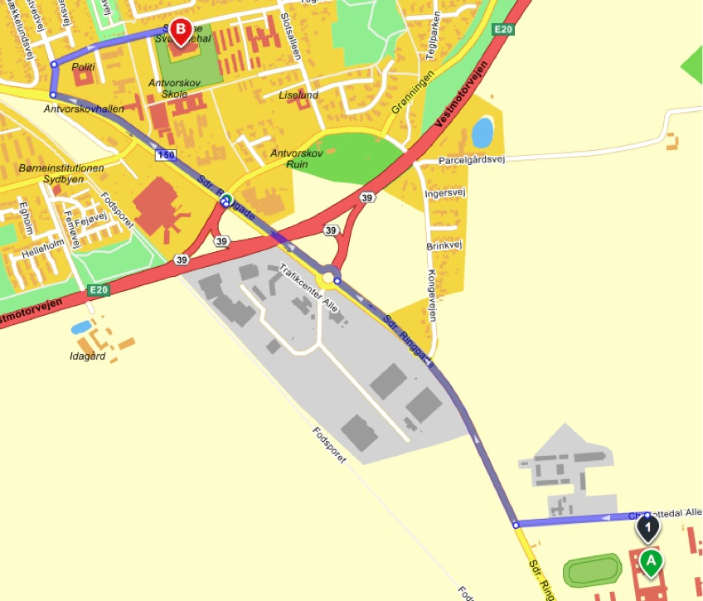

**Kast**

Disciplinleder: Thomas Lund

Tid:

Træning: Fri

Konkurrence: Fredag d. 19. september 0800 – 1230

Sted:

Se kortudsnit ved disciplinen for forhindringsbanen.

Baneforhold

Der oprettes 3 konkurrencebaner og 1 opvarmningsbane.

Alle baner har ringe på 15 – 20 – 25 – 30 og 35 m. Den ring der ikke anvendes, markeres med en rød kegle.

Konkurrencebestemmelser

Jf. Nationale og internationale regler.

Særlige bestemmelser:

Deltagerne skal være ved påklædningskontrol 5 min før det i startlisten anførte

tidspunkt. Idrætshåndgranat M/91 og M/93 vil forefindes på banerne.

**Tiden styres centralt for alle baner. Forløbet er:**

1. Alle deltagere melder klar. Banedommeren starter med at melder 15 sek. til start.
2. Dommeren fløjter start. Alle deltagere kaster 16 HGR efter de fire ringe. Efter 3 minutter fløjter banedommeren igen og tiden er gået.
3. 30 sekunder pause, deltagere gør klar til tre længde kast.
4. Banedommeren melder 15 sekunder til start. Der fløjtes og deltageren har 90 sekunder til de tre kast. Banedommeren fløjter igen og kast er færdig.
5. Deltageren kontrollerer at sammentællingen er korrekt og skriver under.

Et billede, der indeholder kort, kredsløb, luft

AI-genereret indhold kan være ukorrekt.

**Terrænløb**

**Disciplinleder:** CIV Allan Kjær

**Tid:**

Træning: Fri.

Konkurrence: Fredag 19. september kl. 13.00 til 14.30

**Sted**

Gardehusarkasernen, start og mål inde på kasernen.

**Baneforhold**

Ruten er en rundstrækning på 4000 m., som gennemløbes henholdsvis 1 eller 2 gange.

Underlaget er vekslende mellem grus, græs og asfalt.

**Konkurrencebestemmelser**

Jf. Nationale og internationale regler.

**Særlige bestemmelser**

Deltagerne skal være ved startområdet 5 min før det i startlisten anførte tidspunkt. Terrænløbet gennemføres som jagtstart.

Startlister, startnummer og chip kan afhentes ved GYM-sal ca. 1 time efter afslutningen på HGR-kast.

Et billede, der indeholder kort, tekst

AI-genereret indhold kan være ukorrekt.

**Stævneafslutning**

**Tid:** Fredag d. 19. september kl. 16.00

**Ansvarlig:** OS Patrick Didriksen

**Sted:** Ved Gymnastiksal, Gardehusarkasernen

**Deltagere:** - Samtlige deltagere

* Holdledere
* Officials

**Påklædning:** Uniform eller ensartet idrætspåklædning indenfor hver idrætsforening.

**Forløb:** 16.00 – 16.30 Deltagere på plads – Præmieoverrækkelse.